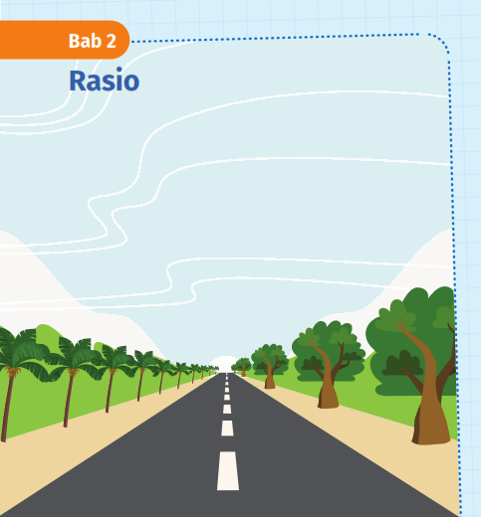
MODUL AJAR

- INFORMASI UMUM MODUL
Nama Penyusun | : …………………..
Instansi/Sekolah | : SDN …..
Jenjang / Kelas | : SD / VI
Alokasi Waktu | : 5 JP X 2 Pertemuan (10 x 35 menit)
Tahun Pelajaran | : 2024 / 2025

- KOMPONEN INTI
Capaian Pembelajaran Fase C
Pada akhir fase C, peserta didik dapat menunjukkan pemahaman dan intuisi bilangan (number sense) pada bilangan cacah dengan 1.000.000. Mereka dapat melakukan operasi aritmetika pada bilangan cacah sampai 100.000. Mereka dapat membandingkan dan mengurutkan berbagai pecahan, melakukan operasi penjumlahan dan pengurangan pecahan, serta melakukan operasi perkalian dan pembagian pecahan dengan bilangan asli. Mereka dapat membandingkan dan mengurutkan bilangan desimal dan mengubah pecahan menjadi desimal. Mereka dapat mengisi nilai yang belum diketahui dalam sebuah kalimat matematika yang berkaitan dengan operasi aritmetika pada bilangan cacah sampai 1000. Mereka dapat menyelesaikan masalah yang berkaitan dengan KPK dan FPB dan masalah yang berkaitan dengan uang. Mereka dapat mengidentifikasi, meniru, dan mengembangkan pola bilangan membesar yang melibatkan perkalian dan pembagian. Mereka dapat bernalar secara proporsional dan menggunakan operasi perkalian dan pembagian dalam menyelesaikan masalah seharihari dengan rasio dan atau yang terkait dengan proporsi.
Peserta didik dapat menentukan keliling dan luas beberapa bentuk bangun datar dan gabungannya. Mereka dapat mengonstruksi dan mengurai beberapa bangun ruang dan gabungannya, dan mengenali visualisasi spasial. Mereka dapat membandingkan karakteristik antar bangun datar dan antar bangun ruang. Mereka dapat menentukan lokasi pada peta yang menggunakan sistem berpetak.
Peserta didik dapat mengurutkan, membandingkan, menyajikan, dan menganalisis data banyak benda dan data hasil pengukuran dalam bentuk beberapa visualisasi dan dalam tabel frekuensi untuk mendapatkan informasi. Mereka dapat menentukan kejadian dengan kemungkinan yang lebih besar dalam suatu percobaan acak.
Fase C Berdasarkan Elemen
Bilangan | Pada akhir fase C, peserta didik dapat menunjukkan pemahaman dan intuisi bilangan (number sense) pada bilangan cacah sampai 1.000.000. Mereka dapat membaca, menulis, menentukan nilai tempat, membandingkan, mengurutkan, melakukan komposisi dan dekomposisi bilangan tersebut. Mereka juga dapat menyelesaikan masalah yang berkaitan dengan uang. Mereka dapat melakukan operasi penjumlahan, pengurangan, perkalian, dan pembagian bilangan cacah sampai 100.000. Mereka juga dapat menyelesaikan masalah yang berkaitan dengan KPK dan FPB. Peserta didik dapat membandingkan dan mengurutkan berbagai pecahan termasuk pecahan campuran, melakukan operasi penjumlahan dan pengurangan pecahan, serta melakukan operasi perkalian dan pembagian pecahan dengan bilangan asli. Mereka dapat mengubah pecahan menjadi desimal, serta membandingkan dan mengurutkan bilangan desimal (satu angka di belakang koma)
Aljabar | Pada akhir fase C, peserta didik dapat mengisi nilai yang belum diketahui dalam sebuah kalimat matematika yang berkaitan dengan penjumlahan, pengurangan, perkalian, dan pembagian pada bilangan cacah sampai 1000 (contoh : 10 x … = 900, dan 900 : … = 10) Peserta didik dapat mengidentifikasi, meniru, dan mengembangkan pola bilangan membesar dan mengecil yang melibatkan perkalian dan pembagian. Mereka dapat bernalar secara proporsional untuk menyelesaikan masalah sehari-hari dengan rasio satuan. Mereka dapat menggunakan operasi perkalian dan pembagian dalam menyelesaikan masalah seharihari yang terkait dengan proporsi.
Pengukuran | Pada akhir fase C, peserta didik dapat menentukan keliling dan luas berbagai bentuk bangun datar (segitiga, segiempat, dan segibanyak) serta gabungannya. Mereka dapat menghitung durasi waktu dan mengukur besar sudut.
Geometri | Pada akhir fase C, peserta didik dapat mengonstruksi dan mengurai bangun ruang (kubus, balok, dan gabungannya) dan mengenali visualisasi spasial (bagian depan, atas, dan samping). Mereka dapat membandingkan karakteristik antar bangun datar dan antar bangun ruang. Mereka dapat menentukan lokasi pada peta yang menggunakan sistem berpetak.
Analisa Data danPeluang | Pada akhir fase C, peserta didik dapat mengurutkan, membandingkan, menyajikan, dan menganalisis data banyak benda dan data hasil pengukuran dalam bentuk gambar, piktogram, diagram batang, dan tabel frekuensi untuk mendapatkan informasi. Mereka dapat menentukan kejadian dengan kemungkinan yang lebih besar dalam suatu percobaan acak.
Tujuan Pembelajaran | - memahami konsep rasio dan menggunakan bahasa asio untuk menjelaskan hubungan perbandingan antara dua besaran;  - menentukan kesamaan rasio dengan menggunakan tabel rasio;  - menentukan rasio satuan; dan  - menentukan rasio bagian terhadap bagian dan rasio bagian terhadap keseluruhan.
Pertanyaan Pemantik | - Bagaimana menyatakan rasio dari dua besaran yang berbeda?  - Bagaimana menyelesaikan permasalahan terkait rasio dengan melibatkan operasi hitung perkalian dan pembagian?  - Bagaimana memodelkan permasalahan ke dalam tabel rasio?  - Bagaimana menerapkan konsep faktor bilangan dalam menyatakan kesamaan rasio?  - Bagaimana cara menentukan rasio satuan?
Profil Pancasila | - Beriman Bertakwa kepada Tuhan YME dan Berakhlak Mulia  - Berkebhinekaan Global  - Mandiri  - Bernalar  - Kritis  - Kreatif
Kata kunci | Rasio, kesamaan rasio, rasio pada durasi waktu, rasio satuan, kotak rasio, tabel rasio

Target Peserta Didik : | Jumlah Siswa :
Peserta didik Reguler | 30 Peserta didik (dimodifikasi dalam pembagian jumlah anggota kelompok ketika jumlah siswa sedikti atau lebih banyak)
Assesmen : | Jenis Assesmen :
Guru menilai ketercapaian tujuan pembelajaran  - Asesmen individu  - Asesmen kelompok | - Presentasi  - Produk  - Tertulis  - Unjuk Kerja  - Tertulis
Metode dan Aktivitas | Sarana dan Prasarana
- Penemuan terbimbing  - Eksplorasi  - Diskusi | - Ruang Kelas, White board, Alat tulis
Model Pembelajaran | Kegiatan Pembelajaran Utama / Pengaturan peserta didik :
- Tatap muka | - Individu  - Berkelompok (Lebih dari dua orang)
Ketersediaan Materi :
- Pengayaan untuk peserta didik berpencapaian tinggi:
YA/TIDAK
- Alternatif penjelasan, metode, atau aktivitas untuk peserta didik yang sulit memahami konsep:
YA/TIDAK

Materi Pembelajaran
Bab 2 Rasio
B. Konsep Kesamaan Rasio
1. Kesamaan Rasio
2. Rasio Satuan
Sumber Belajar :
1. Sumber Utama
- Buku Matematika kelas VI SD

2. Sumber Alternatif
- Guru juga dapat menggunakan alternatif sumber belajar yang terdapat di lingkungan sekitar dan disesuaikan dengan tema yang sedang dibahas.

Persiapan Pembelajaran :
- Memastikan semua sarana prasarana, alat, dan bahan tersedia
- Memastikan kondisi kelas kondusif
- Mempersiapkan bahan tayang
- Mempersiapkan lembar kerja siswa

Panduan Pembelajaran :
B. Konsep Kesamaan Rasio
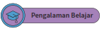
Sebelum mempelajari materi tentang konsep kesamaan rasio, guru diharapkan dapat menguraikan pengalaman belajar yang akan diperoleh peserta didik setelah mempelajari subbab ini. Setelah mempelajari subbab ini, peserta didik dapat:
- menentukan kesamaan rasio dengan menggunakan tabel rasio;
- melengkapi tabel rasio menggunakan kelipatan dan faktor suatu bilangan; dan
- menentukan rasio satuan.
Pendahuluan
Diferensiasi Konteks :
- Peserta didik diarahkan untuk membaca bacaan
- Peserta didik menyebutkan isi bacaan
- Peserta didik menyimak tayangan materi berupa video, film atau animasi yang bersumber dari youtube atau sumber lainnya sesuai dengan materi pembelajaran.
- Tanya jawab peserta didik dengan guru tentang materi bersangkutan
- Peserta didik dapat menceritakan Kembali isi video, film atau animasi dengan Bahasa sendiri mengenai materi pembelajaran.
Diferensiasi Proses :
- Untuk meningkatkan pemahaman peserta didik dalam materi pembelajaran, peserta didik mengisi LKPD dengan teman sekelompoknya, melalui game (permainan menarik) yang dipandu oleh guru; KSE (manajemen diri)
- Peserta didik melakukan ice breaking dipandu oleh guru
- Peserta didik dapat mencari referensi atau sumber dalam mengerjakan LKPD melalui pengamatan lingkungan sekolah, buku, internet dan lainnya
- Tiap kelompok melaporkan hasil diskusi LKPD secara bergantian didepan kelas. Jika tidak memungkinkan guru dapat berkeliling ke tiap kelompok melihat hasil diskusinya; KSE (Kesadaran Pengambilan Keputusan Yang Bertanggung Jawab)
Diferensiasi Produk :
- Peserta didik mendapatkan asesmen sikap, pengetahuan dan keterampilan dalam kegiatan tersebut sesuai rubrik
- Peserta didik mendapatkan feedback atau umpan balik atas pekerjaanya dari guru dan teman Contoh umpan balik dar guru; KSE (Keterampilan relasi)
- Peserta didik juga mendapat penguatan (reinforcement) dari guru tentang materi tersebut

Kelompok Gaya Belajar Visual | Kelompok Gaya Belajar Audio-visual | Kelompok Gaya Belajar Kinesthetic
- Peserta didik berliterasi dan mencatat hal-hal penting dari teks cetak dan gambar tersebut (Mengamati)  - Peserta didik mengerjakan LKPD berkaitan dengan gambar yang tertera.  - Peserta didik berdiskusi dan mencatat hasil diskusi.  - Peserta didik mempresentasikan hasil diskusi yang telah dibuat. (Mengkomunikasikan).  - Peserta didik menjawab pertanyaan-pertanyaan yang diberikan dari peserta didik lain. (Mencoba)  - Peserta didik mengkonfirmasi hal-hal yang kurang dipahami kepada guru. | - Peserta didik berliterasi dan mencatat hasil pengamatan dalam video dikaitkan dengan materi (Mengamati).  - Peserta didik mengerjakan LKPD berkaitan dengan video.  - Peserta didik diminta untuk berdiskusi dan mencatat hasil diskusi.  - Peserta didik mempresentasikan hasil diskusi yang telah dibuat.  (Mengkomunikasikan).  - Peserta didik menjawab pertanyaan-pertanyaan yang diberikan dari peserta didik lain. (Mencoba)  - Peserta didik mengkonfirmasi hal-hal yang kurang dipahami kepada guru. | - Peserta didik berliterasi dan mencatat hal-hal penting dari teks cetak (Mengamati).  - Peserta didik mengerjakan LKPD  - Peserta didik berdiskusi dan mencatat hasil diskusi.  - Peserta didik mempresentasikan hasil diskusi yang telah dibuat. (Mengkomunikasikan).  - Peserta didik menjawab pertanyaan-pertanyaan yang diberikan dari peserta didik lain.  (Mencoba)  - Peserta didik mengkonfirmasi hal-hal yang kurang dipahami kepada guru.

- Peserta didik melakukan do’a sebelum belajar (meminta salah seorang peserta didik untuk memimpin do’a)
- Guru mengecek kehadiran peserta didik dan meminta peserta didik untuk mempersiapkan perlengkapan dan peralatan yang diperlukan (jika mulai di jam pertama)
- Peserta didik menerima informasi tentang kompetensi, ruang lingkup materi, tujuan, manfaat, langkah pembelajaran, metode penilaian yang akan dilaksanakan
- Peserta didik menyimak penjelasan guru tentang pentingnya sikap gotong royong dan mandiri yang akan dikembangkan dalam pembelajaran
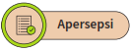
Awali subbab ini dengan mengajak peserta didik mengingat kembali mengenai materi faktor bilangan, FPB, serta pecahan senilai yang telah dipelajari pada jenjang sebelumnya. Pertanyaan-pertanyaan berikut dapat digunakan untuk mengaktifkan prapengetahuan peserta didik:
- Sebutkan faktor dari 20.
- Tentukan FPB dari 20 dan 30.
- Tuliskan pecahan yang senilai dengan $\frac{3}{4}$.

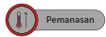
Guru mengajak peserta didik untuk mengamati gambar di bawah ini yang ada pada buku siswa.
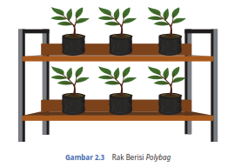
Satu rak dapat memuat 6 polybag. Berapa polybag yang dapat ditampung jika kita memiliki 3 rak? 18 polybag.
Guru dapat meminta peserta didik menjelaskan jawabannya.
Tujuan akhir dari aktivitas adalah peserta didik dapat memprediksi jumlah polybag yang dapat dimuat pada 3 rak. Pemahaman ini akan dapat digunakan sebagai dasar dalam menentukan kesamaan rasio.

Ajak peserta didik menyelesaikan aktivitas Eksplorasi 2.3 secara mandiri atau berpasangan. Melalui konteks lahan untuk menanam tanaman dan dengan metode discovery learning, peserta didik diharapkan dapat memodelkan tabel rasio guna menentukan kesamaan rasio. Selain dengan bantuan tabel rasio, peserta didik juga dapat memahami bahwa dalam menyatakan kesamaan rasio dapat menggunakan prinsip pecahan senilai.
Pada Eksplorasi 2.4 peserta didik disajikan konteks mengenai bibit TOGA (Tanaman Obat Keluarga). Pada sub-subbab ini, peserta didik diharapkan telah mahir memodelkan tabel rasio sehingga tidak merasa kesulitan dalam menentukan rasio satuan.
1. Kesamaan Rasio
Setelah menjawab soal pada bagian pemanasan, peserta didik diajak mengamati gambar di bawah ini.
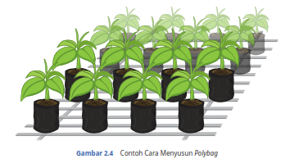
Kemudian, Pak Wayan menjelaskan bahwa untuk lahan seluas 10m² diperkirakan dapat menampung 12 bibit tanaman.
Jawablah pertanyaan di bawah ini.
a. Tuliskan rasio lahan dan bibit tanaman dalam bentuk yang paling sederhana.
Dalam menjawab pertanyaan ini, ajak peserta didik memodelkannya
dengan tabel rasio seperti berikut.
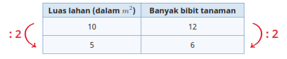
b. Jika lahan yang tersedia seluas 25m², berapa bibit yang dapat ditanam di lahan tersebut?
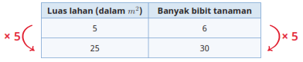
c. Apabila total bibit tanaman dalam polybag yang dibawa siswa kelas VI berjumlah 24 bibit tanaman, berapa luas lahan yang diperlukan? Jelaskan jawaban kalian.
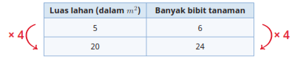

Apabila kalian menanam 2 bibit tanaman diperlukan 5 gram pupuk. Berapa gram pupuk yang diperlukan jika akan menanam 11 bibit tanaman? Jelaskan jawaban kalian menggunakan tabel rasio.

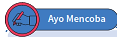
Berdasarkan kegiatan Eksplorasi 2.1, berapa harga satu bibit pada kedua paket bibit pohon pada Gambar 2.4?
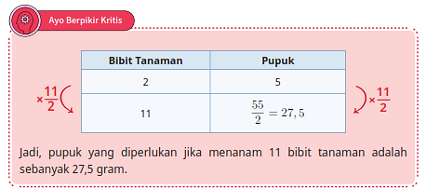

Bagi peserta didik yang kesulitan dalam menyelesaikan permasalahan pada aktivitas Ayo Berpikir Kritis, guru diharapkan dapat mengingatkan kembali peserta didik mengenai materi perkalian bilangan pecahan atau perkalian dan pembagian bilangan desimal.

2. Rasio Satuan
Pada kegiatan Eksplorasi 2.4, peserta didik dihadapkan dengan permasalahan mengenai pemilihan bibit tanaman.  Jika Anike membawa uang dalam jumlah yang sedikit, maka bibit mana yang akan dipilih Anike? Jelaskan alasan kalian.  Untuk menjawab pertanyaan berikut, ajak peserta didik melengkapi langkah-langkah yang terdapat pada tabel buku siswa seperti berikut. | 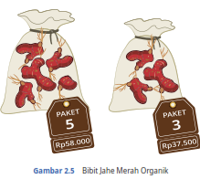
            - Tentukan harga satuan pada paket tiga bibit dengan bantuan tabel rasio seperti di bawah ini.
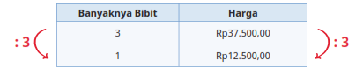
            - Tentukan harga satuan pada paket lainnya yaitu paket lima bibit dengan tabel rasio.
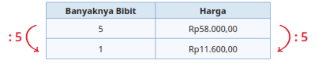
            - Bandingkan harga satuan dari kedua bibit tersebut. Berdasarkan kedua tabel rasio di atas, jika Anike ingin membeli bibit dengan harga yang lebih murah, maka paket yang dipilih adalah paket yang berisi 5 bibit.

Toko tempat ibu membeli bibit tanaman melayani jasa antar. Ibu memutuskan untuk menggunakan jasa antar tersebut untuk mengirimkan bibit tanaman yang telah dibeli. Pembeli akan diberikan pelayanan gratis jasa antar jika membeli paling sedikit 5 bibit tanaman. Sebelum dikirim, bibit tanaman harus dikemas dengan baik. Waktu yang dibutuhkan untuk mengemas 6 bibit tanaman adalah 1,5 jam. Jawablah pertanyaan di bawah ini.
a. Berapa rasio per jam yang dibutuhkan penjaga toko untuk mengemas bibit tanaman?
b. Berapa bibit tanaman yang selesai dikemas dalam waktu 4 jam?
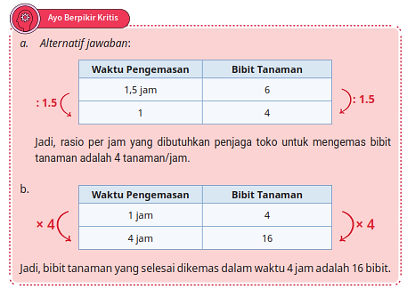
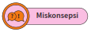
Dapat terjadi peserta didik keliru dalam menentukan besaran mana yang dinyatakan dalam rasio satuan. Maka dari itu, guru diharapkan dapat menekankan kepada peserta didik bahwa besaran yang diubah ke rasio satuan adalah besaran yang pada soal disandingkan dengan kata per. Makna kata per yaitu setiap/tiap. Per jam artinya tiap jam, maka rasio dari besaran jam adalah 1.
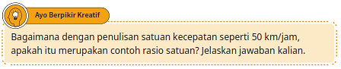
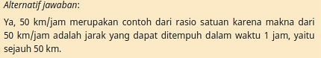

Bagi peserta didik yang mengalami kesulitan memahami rasio satuan, guru diharapkan dapat memberikan contoh lain dari permasalahan yang menerapkan rasio satuan selain dari kecepatan, seperti harga kain per meter.
Penutup
- Peserta didik membuat resume secara kreatif dengan bimbingan guru.
- Peserta didik mengajukan pertanyaan-pertanyaan untuk menguatkan pemahaman terhadap materi
- Guru menutup pembelajaran dengan mempersilakan peserta didik untuk berdoa dan mensyukuri segala nikmat yang diberikan Tuhan YME ( Jika pembelajaran di jam terakhir)

Pelaksanaan Asesmen
Sikap
- Melakukan observasi selama kegiatan berlangsung dan menuliskannya pada jurnal, baik sikap positif dan negatif.
- Melakukan penilaian antarteman.
- Mengamati refleksi peserta didik.

Pengetahuan
- Memberikan tugas tertulis, lisan, dan tes tertulis

Keterampilan
- Presentasi
- Proyek
- Portofolio

Rubrik Penilaian :
Tabel Penilaian Sikap
No | NPD | Aspek yang dinilai |  |  |  |  |  |  |  |  |  |  |  | n | Ket
No | NPD | 1  Berdoa sebelum dan setelah pelajaran |  |  |  | 2  Bersyukur terhadap hasil kerja yang telah diperoleh |  |  |  | 3  Kesadaran bahwa ilmu yang diperoleh adalah pemberian Tuhan |  |  |  | n | Ket
 |  | 1 | 2 | 3 | 4 | 1 | 2 | 3 | 4 | 1 | 2 | 3 | 4

N_{s =} $\frac{n}{12}$ x 100 = …

Keterangan:
n adalah total penilaian (jumlah skor)
N adalah Nilai untuk masing-masing siswa
NPD adalah nama peserta didik

1. Indikator berdoa sebelum dan setelah pelajaran
Indikator Berdoa
Skor | Keterangan
1 | Peserta didik tidak ikut berdoa
2 | Peserta didik ikut berdoa, tetapi tidak bersungguh-sungguh
3 | Peserta didik ikut berdoa, tetapi kurang bersungguh-sungguh
4 | Peserta didik ikut berdoa dengan bersungguh-sungguh

2. Indikator bersyukur terhadap hasil kerja yang telah diperoleh
Indikator Bersyukur
Skor | Keterangan
1 | Peserta didik tidak mengucapkan rasa syukur
2 | Peserta didik mengucapkan rasa syukur tetapi tidak sungguh-sungguh
3 | Peserta didik mengucapkan rasa syukur tetapi kurang sungguh-sungguh
4 | Peserta didik mengucapkan rasa syukur dengan sungguh-sungguh

3. Indikator kesadaran bahwa ilmu yang diperoleh adalah pemberian Tuhan

Indikator Kesadaran
Skor | Keterangan
1 | Peserta didik tidak menyadari bahwa ilmu yang diperoleh adalah pemberian Tuhan
2 | Peserta didik menyadari bahwa ilmu yang diperoleh adalah pemberian Tuhan tetapi tidak sungguh-sungguh
3 | Peserta didik menyadari bahwa ilmu yang diperoleh adalah pemberian Tuhan tetapi kurang sungguh-sungguh
4 | Peserta didik menyadari bahwa ilmu yang diperoleh adalah pemberian Tuhan dengan sungguh-sungguh

Refleksi Guru:
Refleksi diri berupa pertanyaan pada diri sendiri.
- Apakah pembelajaran sudah dapat melibatkan peserta didik dengan aktif?
- Apakah metode yang digunakan mampu meningkatkan kemampuan peserta didik?
- Apakah media yang digunakan dapat membantu peserta didik mencapai kemampuan?
- Apa yang bisa dilakukan agar peserta didik dapat meningkatkan kemampuan berfikir kritis?

Refleksi Peserta Didik:
Berdasarkan aktivitas yang telah kalian lakukan pada subbab sebelumnya, jawablah pertanyaan di bawah ini.
a. Tuliskan rasio yang memiliki kesamaan dengan 12 : 28. (minimal 4)
b. Jelaskan pengertian dari rasio satuan dengan bahasa kalian sendiri.

Pengayaan dan Remedial
Pengayaan:
- Pengayaan diberikan untuk menambah wawasan peserta didik mengenai materi pembelajaran yang dapat diberikan kepada peserta didik yang telah tuntas mencapai Capaian Pembelajaran (CP).
- Pengayaan dapat ditagihkan atau tidak ditagihkan, sesuai kesepakatan dengan peserta didik.
- Berdasarkan hasil analisis penilaian, peserta didik yang sudah mencapai ketuntasan belajar diberi kegiatan pembelajaran pengayaan untuk perluasan atau pendalaman materi
Remedial
- Remedial dapat diberikan kepada peserta didik yang capaian pembelajarannya belum tuntas.
- Guru memberi semangat kepada peserta didik yang belum tuntas.
- Guru akan memberikan tugas bagi peserta didik yang belum tuntas dalam bentuk pembelajaran ulang, bimbingan perorangan, belajar kelompok, pemanfaatan tutor sebaya bagi peserta didik yang belum mencapai ketuntasan belajar sesuai hasil analisis penilaian.

- LAMPIRAN
Lembar Kerja Peserta Didik:
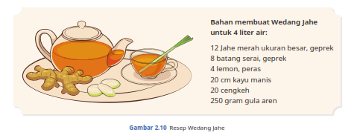
Jawablah pertanyaan di bawah ini berdasarkan resep wedang jahe yang ada pada Gambar 2.10.
      - Berapa buah jahe merah yang diperlukan jika kalian akan membuat wedang jahe sebanyak 8 liter air? Untuk menjawab pertanyaan tersebut, lengkapilah tabel rasio di bawah ini.
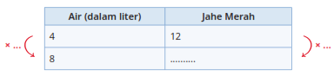
Jadi, jika ingin membuat wedang jahe sebanyak 8 liter air, maka jahe merah yang dibutuhkan sebanyak …… buah.
      - Berapa buah lemon yang dibutuhkan untuk membuat wedang jahe, jika hanya memiliki 6 batang serai?
Untuk menjawab pertanyaan di atas, lakukan langkah berikut.
a. Tentukan rasio paling sederhana dari serai dan lemon.
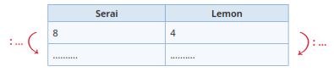
b. Dari rasio paling sederhana pada poin a), gunakan untuk menentukan jumlah lemon.
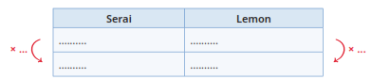
Jadi, lemon yang dibutuhkan sebanyak …… buah.
      - Ayah meminta Dona membuat kopi untuk teman-teman ayah. Biasanya untuk membuat 1 cangkir kecil berukuran 250 ml, Ibu menggunakan 1 sdt kopi dan 2 sdt gula. Dona ingin membuat kopi di teko yang memuat 1 liter air dengan menggunakan 4 sdt kopi dan 10 sdt gula. Jika dibandingkan dengan kopi buatan ibu, perkirakan rasa dari kopi buatan Dona, apakah terlalu pahit, terlalu manis, atau rasanya pas?
      - Mutia membeli 1 kotak pena seharga Rp36.000,00 yang berisi 15 pena.
Tentukan:
a. Berapa harga untuk 1 pena?
b. Berapa uang yang harus Mutia bayarkan jika ia hanya ingin membeli 5 pena?
Bahan Bacaan Guru dan Peserta Didik :
Buku Panduan Guru dan siswa Matematika untuk Sekolah Dasar Kelas VI SD, Kementerian Pendidikan, Kebudayaan, Riset, dan Teknologi Republik Indonesia Tahun 2022
Glosarium:
Rasio adalah angka yang menunjukkan perbedaan atau perbandingan dua buah besaran.
Kesamaan rasio merupakan perbandingan senilai sama dengan pecahan senilai.
Rasio merupakan cara untuk membandingkan dua atau lebih besaran nilai dari suatu benda meskipun tak saling berkaitan. Contoh sederhananya, ketika hendak membuat nasi perbandingan antara beras dan airnya adalah 1:2.
Daftar Pustaka:
Baratto, Stefan, Barry Bergman, dan Donald Hutchison. 2010. Hutchison’s Basic
Mathematical Skills with Geometry. USA: The McGraw−Hill Companies, Inc.
Bay-Williams, Jennifer M., John J. SanGiovanni, Sherri Martinie, dan Jennifer Suh.
2022. Figuring out Fluency- Multiplication and Division with Fractions and Decimals:
A Classroom Companion. Vol. 3. California: Corwin.
Fosnot, Catherine Twomey, dan Maarten Dolk. 2002. Young Mathematicians at Work:
Constructing Fractions, Decimals, and Percents. Portsmouth, NH: Heinemann.
Gregg, Jeff, dan Diana Underwood Gregg. “Measurement and Fair-Sharing Models
for Dividing Fractions.” Mathematics Teaching in the Middle School 12, no. 9 (2007):
490–96. https://doi.org/10.5951/mtms.12.9.0490.
Keijzer, R, F van Galen, K Gravemeijer, M Abels, T Dekker, J.A Shew, B.R. Cole,
J Brendeful, dan M.A Pligge. 2006. Fraction Times. Wisconsin. Chicago:
Encyclopædia Britannica, Inc. Copyright, 2006.
Kementerian Pendidikan dan Kebudayaan. 2018. Senang Belajar Matematika SD/MI
Kelas V. Jakarta: Kementerian Pendidikan dan Kebudayaan.
Lamon, Susan J. 2006. Teaching Fractions and Ratios for Understanding: Essential
Content Knowledge and Instructional Strategies for Teachers. Edisi ke-4. New York:
Routledge Taylor & Francis Group. https://doi.org/10.4324/9781410617132.
Lappan, Glenda, James T Fey, William M Fitzgerald, Susan N Friel, dan Elizabeth
Difanis Phillips. 2005. Connected Mathematics 2: Bits and Pieces II. Using Fraction
Operations. Boston, Massachusetts: Pearson Prentice Hall.
Neagoy, Monica. 2017. Unpacking Fractions: Classroom-Tested Strategies to Build
Students’ Mathematical Understanding. Alexandria, VA: ACSD.
Petit, Marjorie M., Roberts E. Laird, Edwin L. Marsden, dan Caroline B. Ebby. 2016.
A Focus on Fractions. Bringing Research to the Classroom. Second Edi. London:
Routledge Taylor & Francis Group.
Pusat Kurikulum dan Perbukuan. 2018. Belajar Bersama Temanmu MATEMATIKA
untuk Sekolah Dasar Kelas 5 Volume 2. Jakarta: Kementerian Pendidikan dan
Kebudayaan. Badan Penelitian dan Pengembangan. Pusat Kurikulum dan
Perbukuan.
Small, Marian. 2015. Building Proportional Reasoning across Grades and Math Strands.
Ney York: Teachers College Press, Columbia University.
Walle, John A. Van de, Karen S. Karp, dan Jennifer M. Bay-Williams. 2016. Elementary
and Middle School Mathematics: Teaching Developmentally: California Edition. 9th
Editio. Pearson Education.

Daftar Sumber Gambar
https://id.m.wikipedia.org/wiki/Berkas:Blueprints_for_Lawang_Sewu.jpg
https://www.pegipegi.com/hotel/mojokerto/royal_caravan_hotel_trawas_mojokerto_907652/

